SpringMVC初體驗

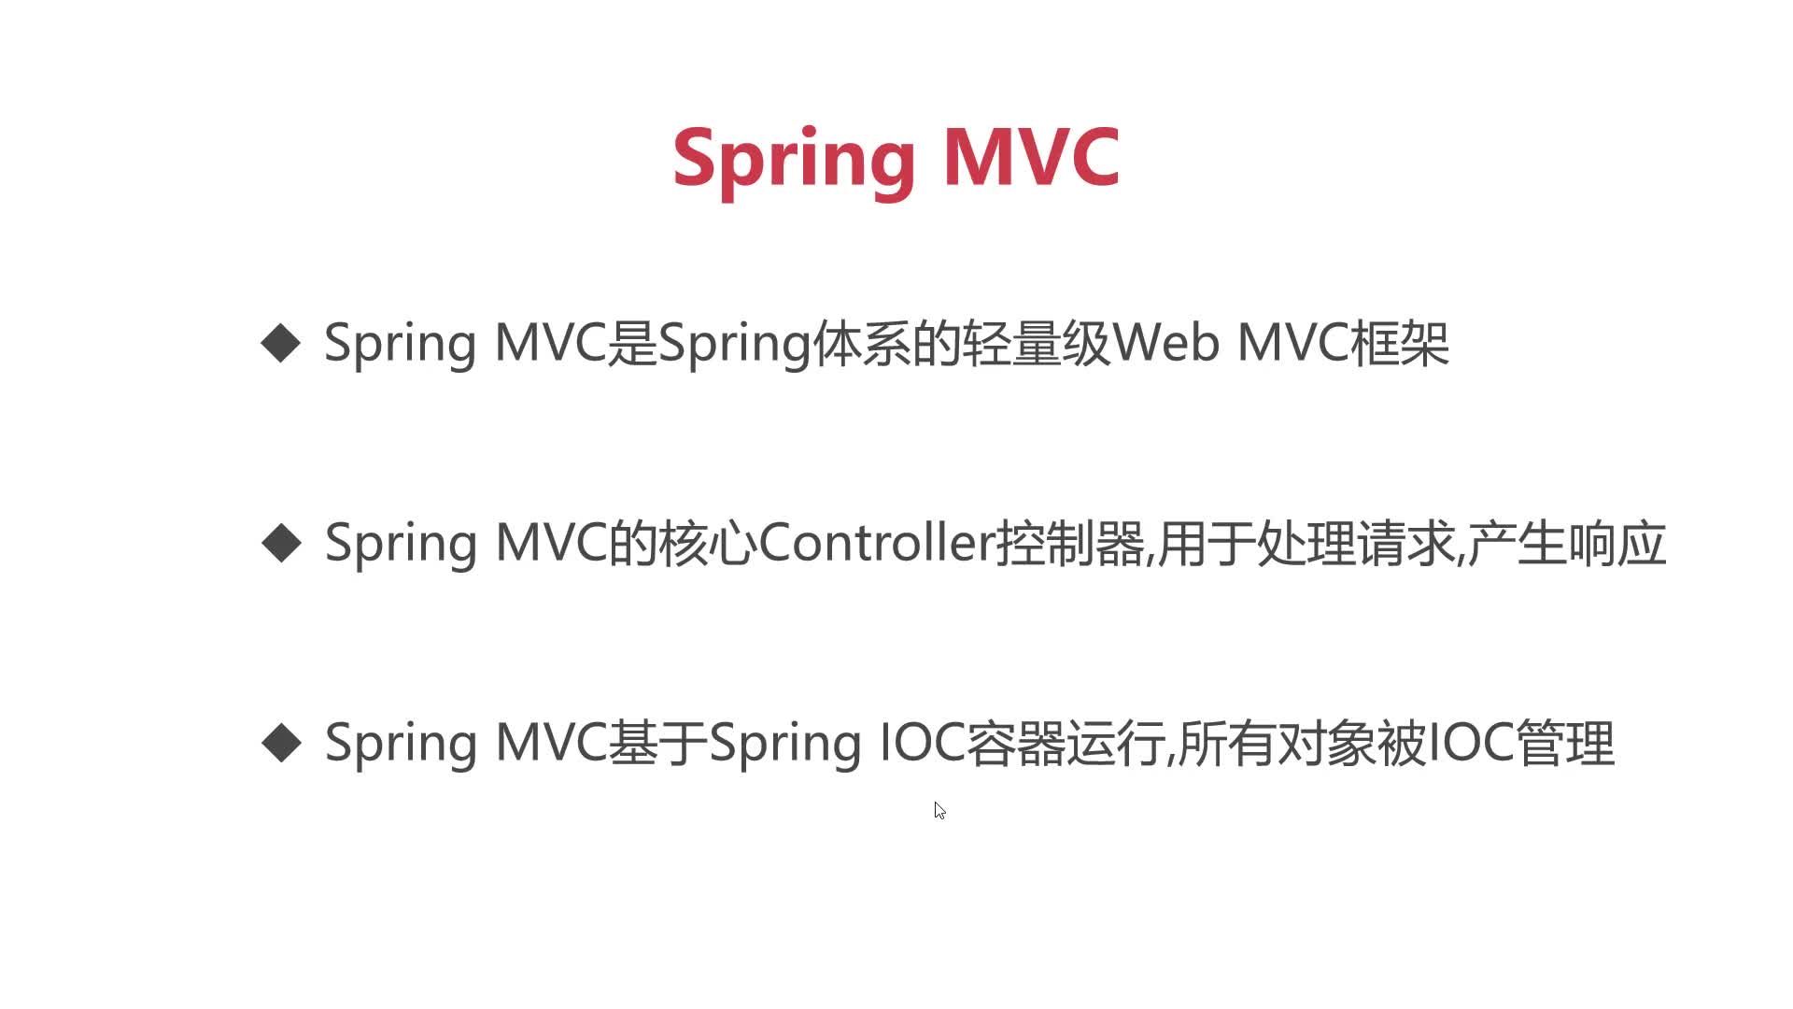

一個用來取代Servlet的Web開發框架。

一、建立Maven Web App

1.建立工程步驟

(1)建立Maven工程

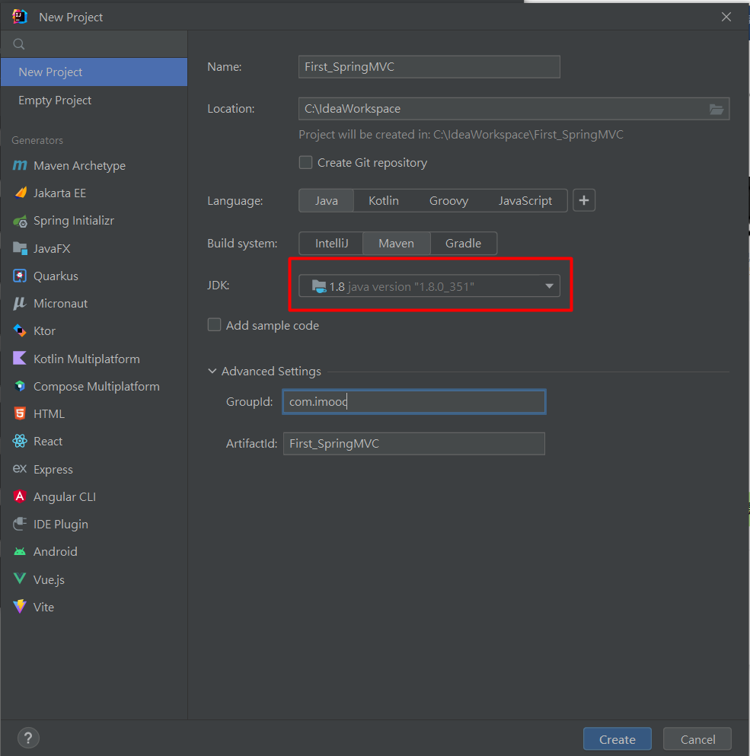

注意JDK必須>=8.0以上

(2)讓工程具有WebApp能力

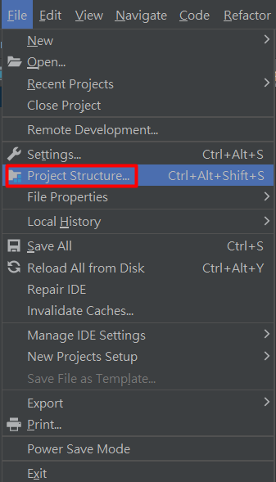

先打開File>Project Structure

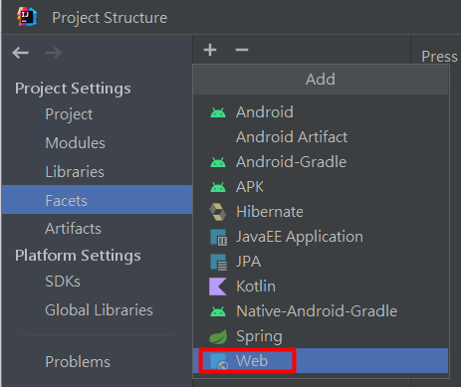

選擇Facts>>Web

(3)配置Web資料存放位置與Servlet版本

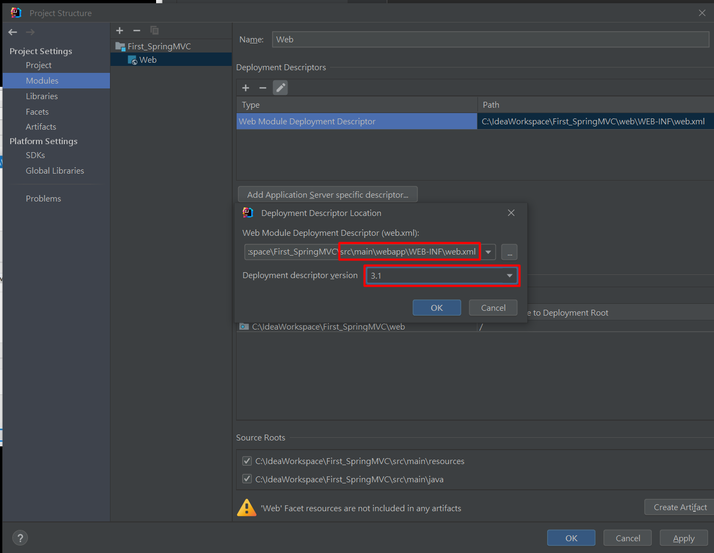

注意:版本必須>=3.1

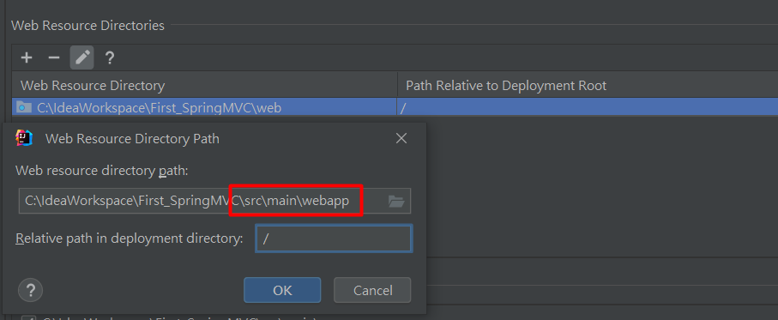

並配置Web資源存放位置

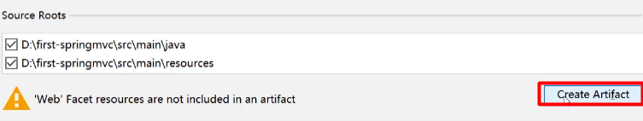

產生Artifact

(4)在webapp資料夾裡面編寫首頁index.html

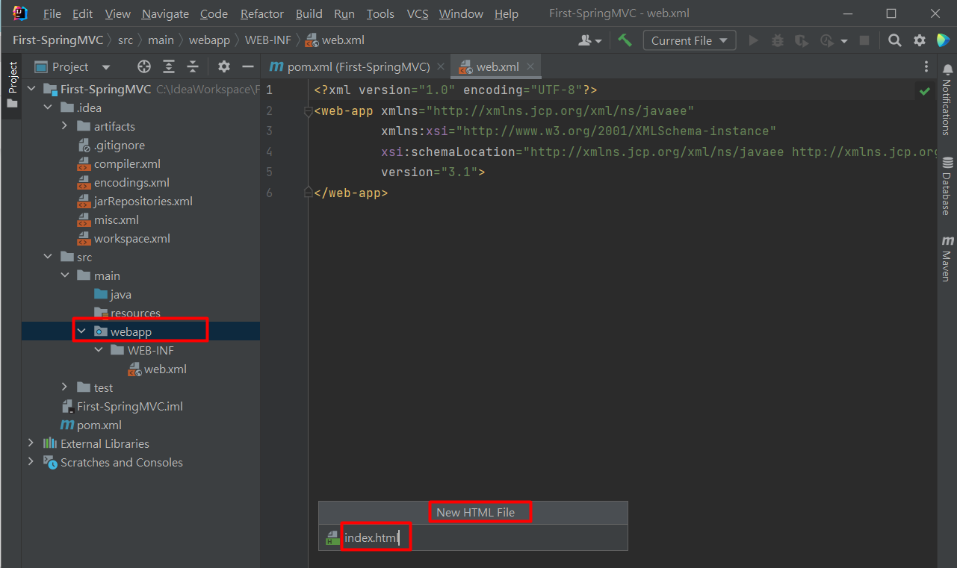

(5)配置運行訊息

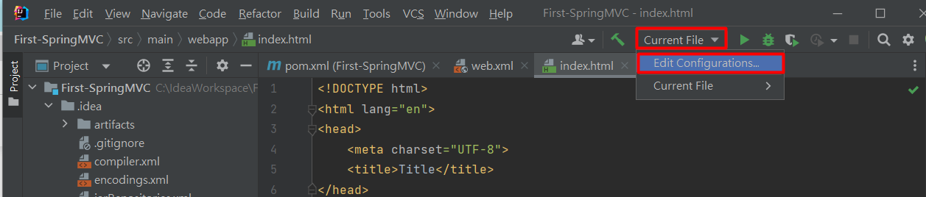

選擇Edit Configuration

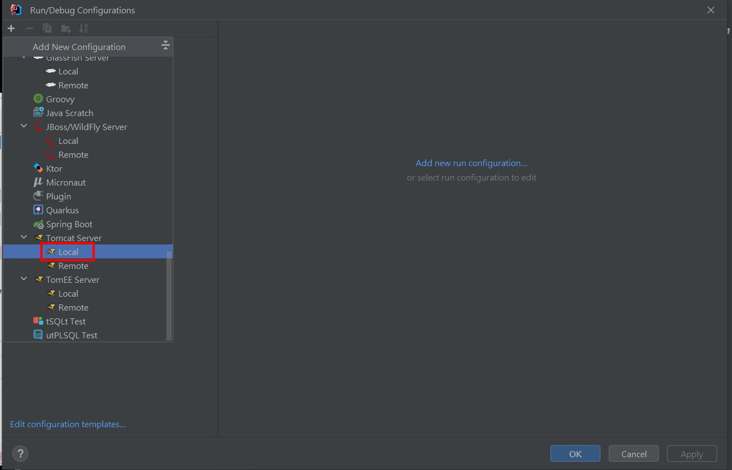

選擇TomcatServer>>Local

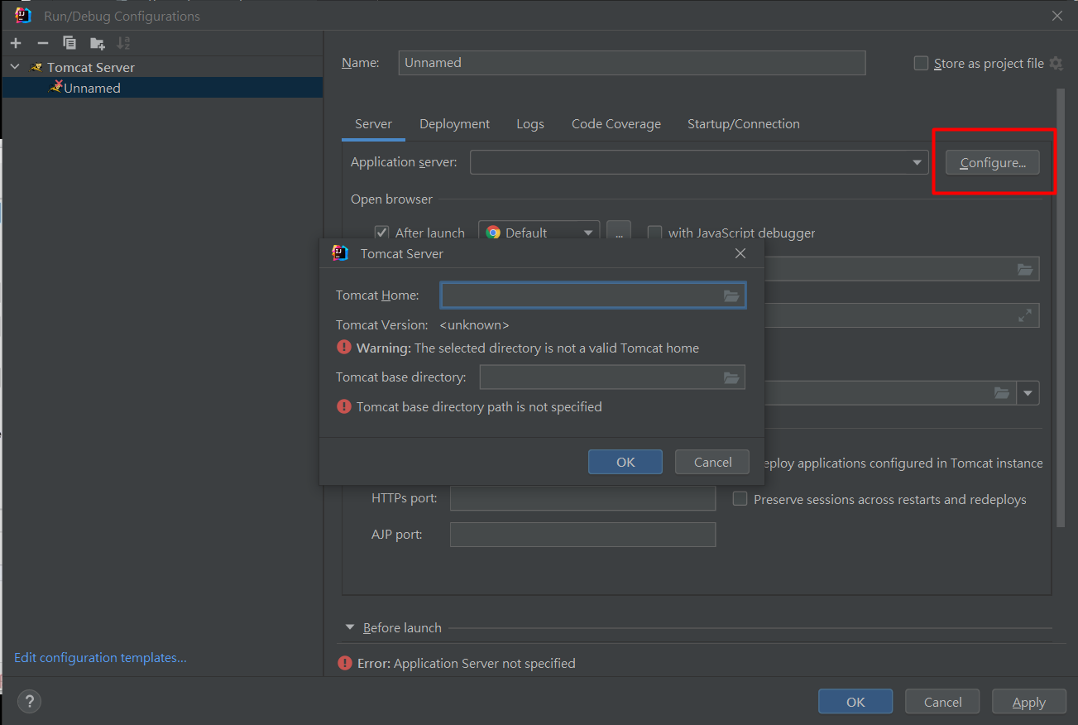

配置ApplicationServer

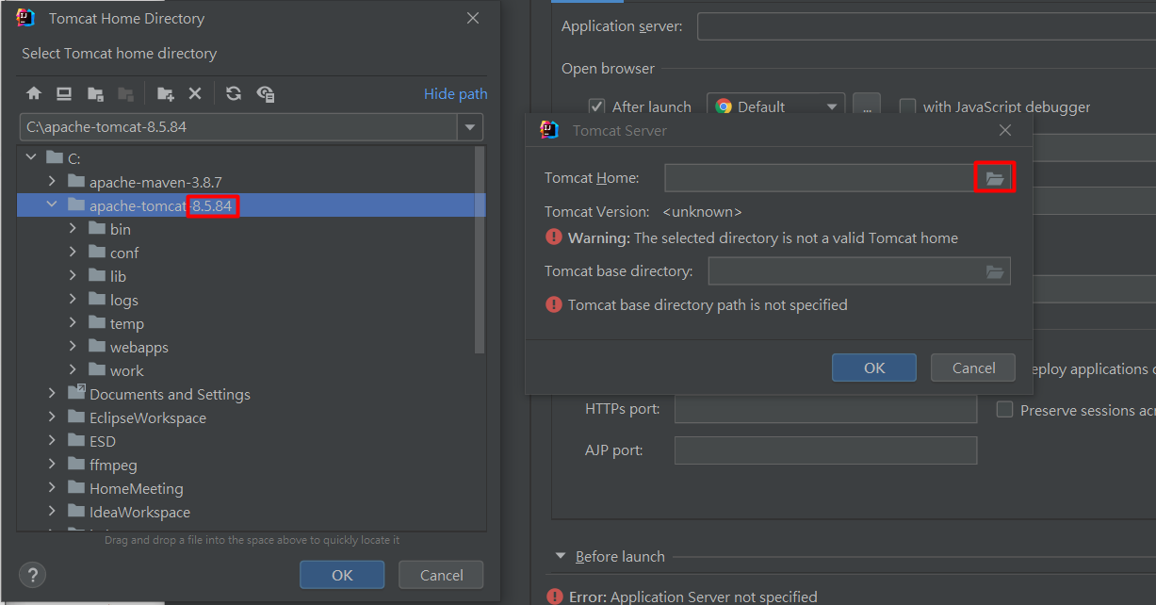

選擇Tomcat存放的路徑，版本至少要>=8.5

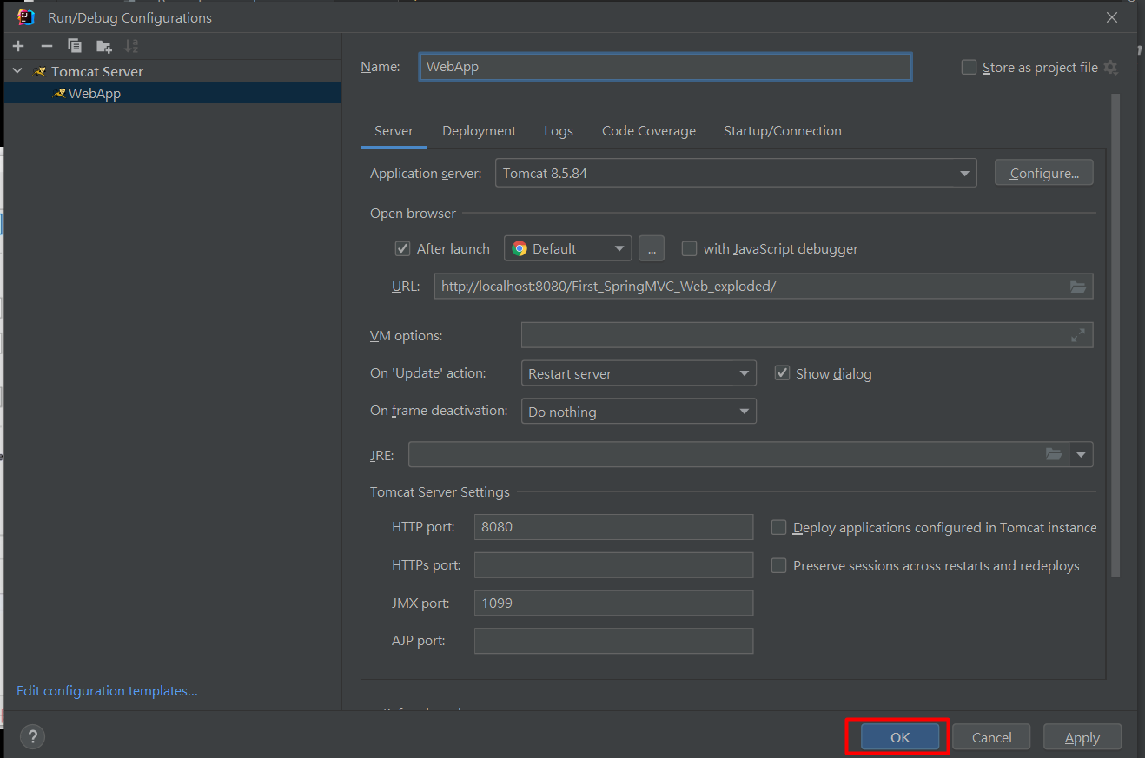

接下來更改Upate action

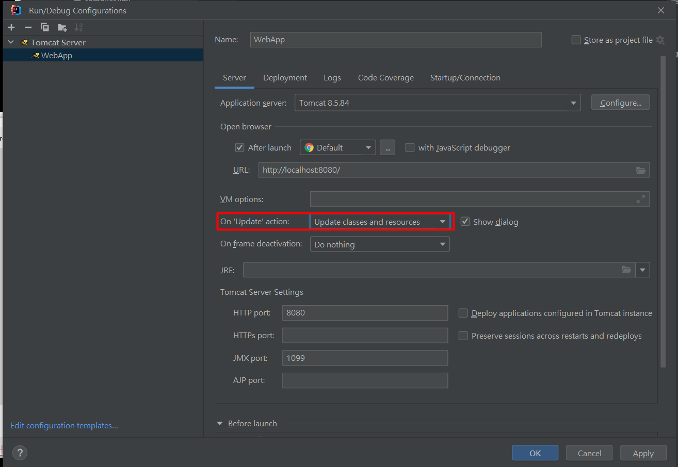

將action改到Update classes and resources這樣我們更新資料就不用一直重新啟動Server

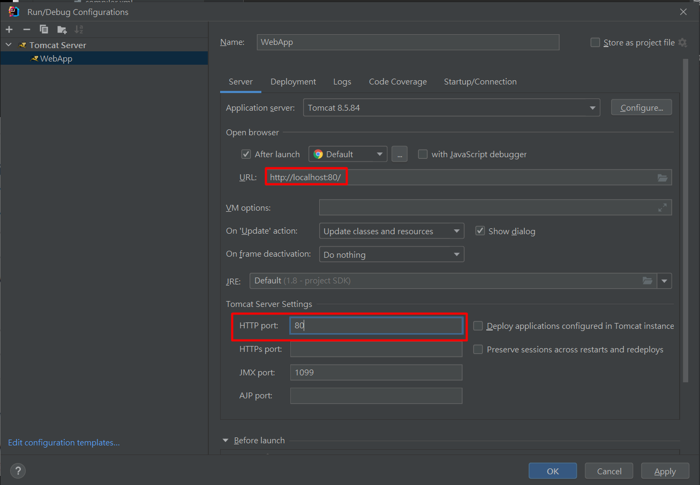

更改port，則URL也會自動更改。

之後選擇ok。

(6)填寫Web部屬的參數

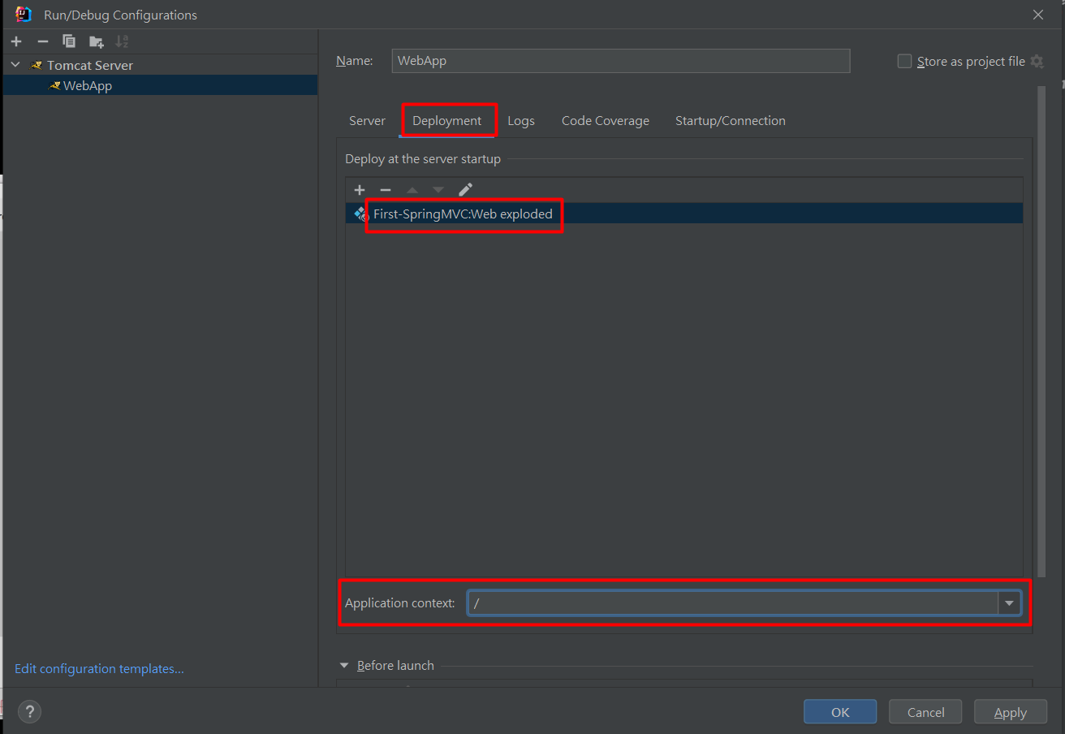

重新打開Configuration選擇Deployment確認有加入資訊。

ApplicationContext代表URL的地址，使用”/”代表只需要使用localhost就可以訪問到web。

結合上面的port設定則url會由port號碼+ApplicationContext組合而成。



二、Spring MVC環境配置

1.Maven依賴spring-webmvc

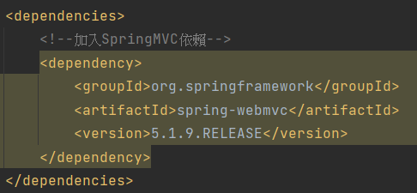

2.web.xml配置DispatcherServlet

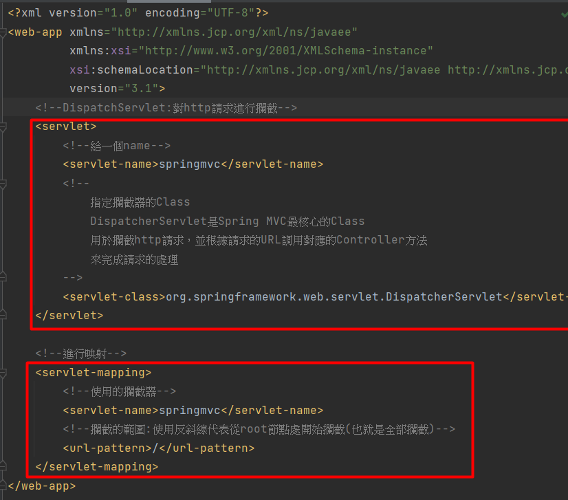

設定一些啟動參數

(1)load-on-startup參數

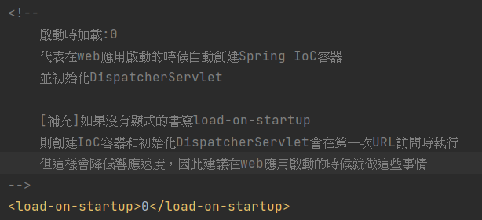

設定Spring IoC和DispatcherServlet的初始化時機

(2)init-param參數

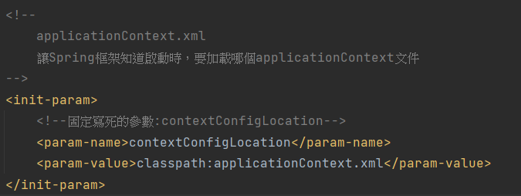

指定Spring框架在初始化時，要讀取的配置文件位置

3.配置applicationContext的mvc標記

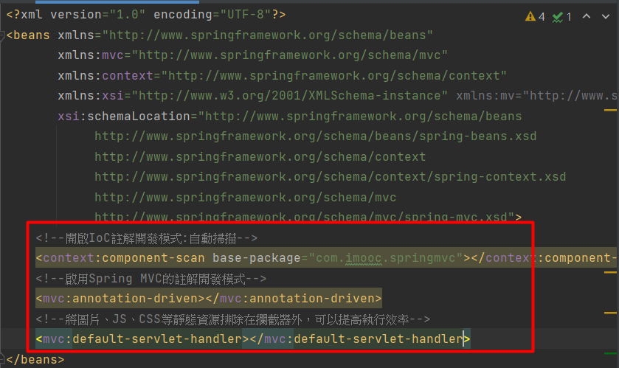

開啟IoC註解開發模式、開啟MVC註解開發模式，並設定過濾靜態資源提高執行速度

4.開發Controller控制器

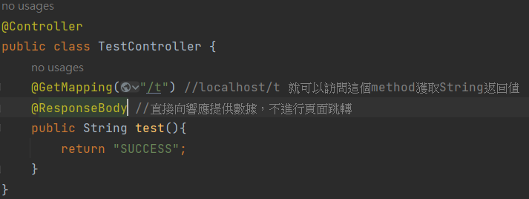

5.將maven依賴分享給WEB-INF

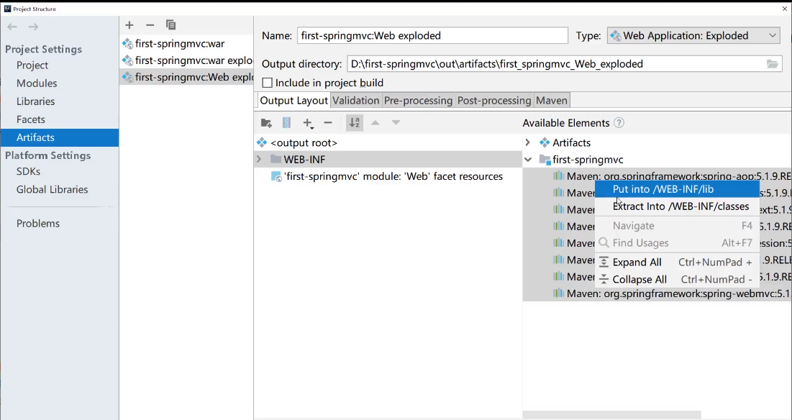

6.測試映射結果

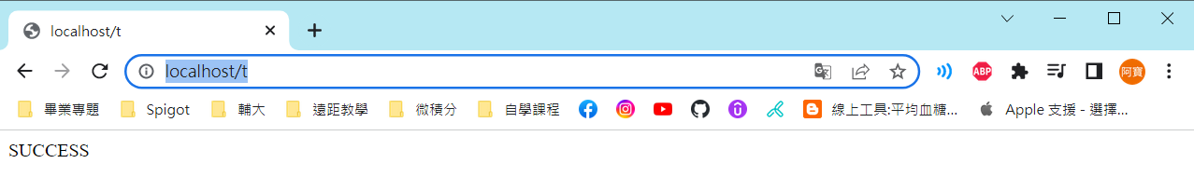

執行示意圖

